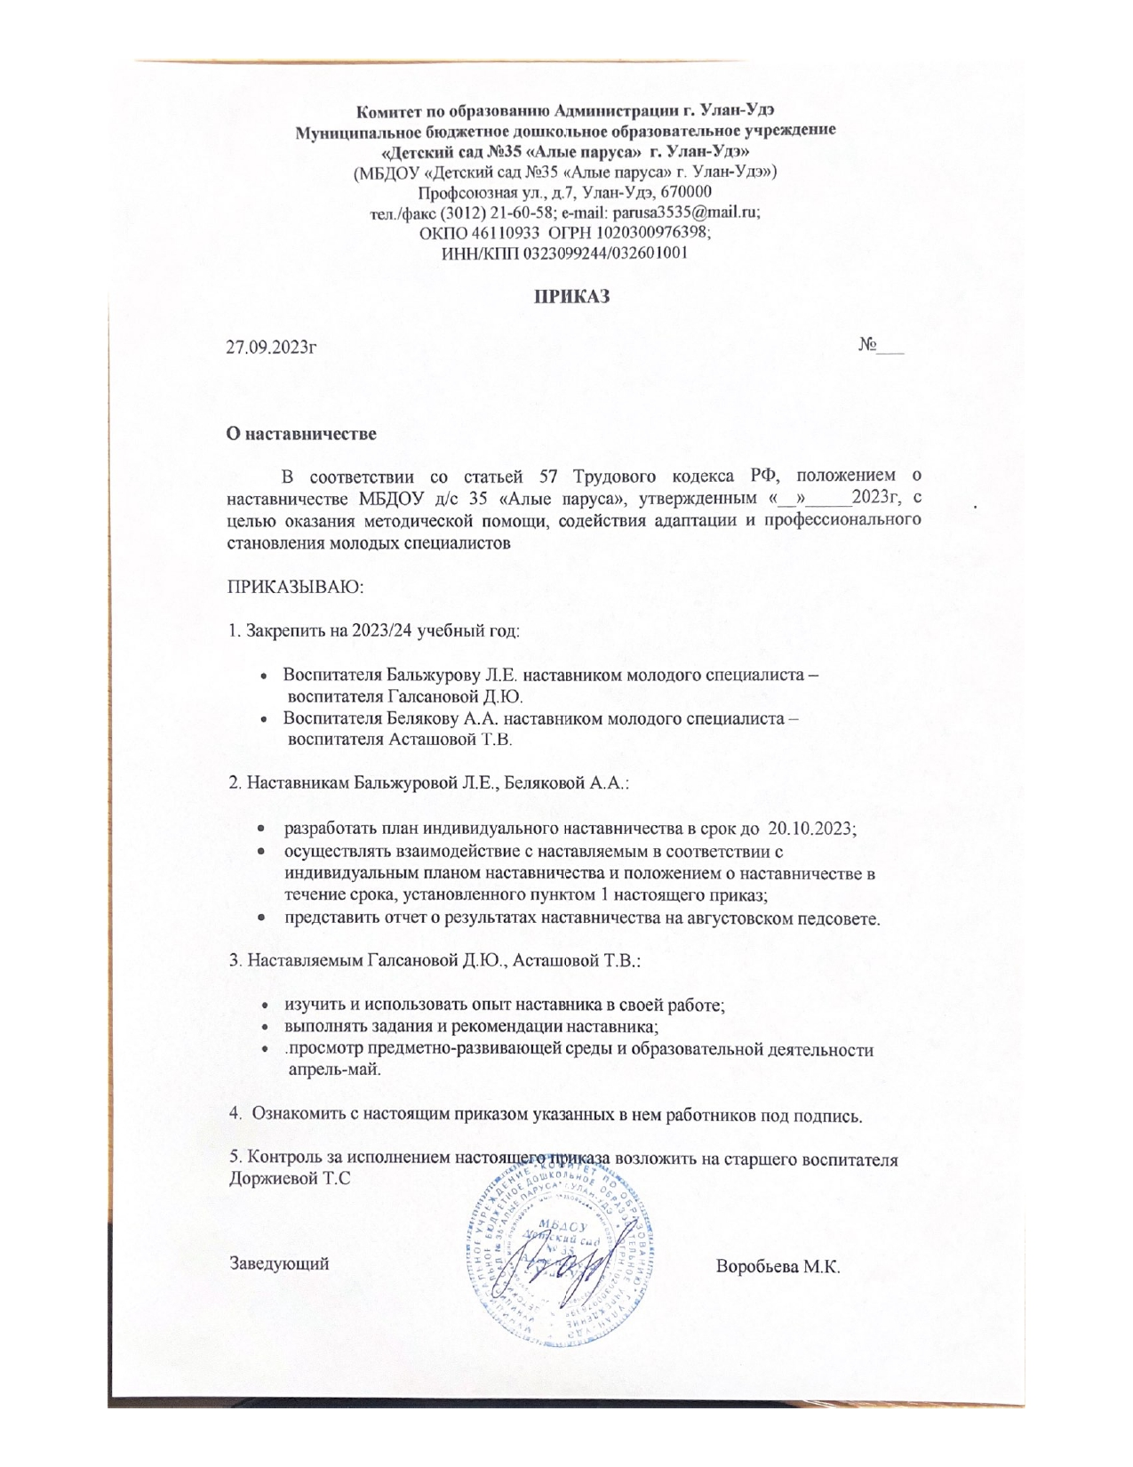Комитет по образованию Администрации г. Улан-Удэ
Муниципальное бюджетное дошкольное образовательное учреждение
«Детский сад №35 «Алые паруса» г. Улан-Удэ»
(МБДОУ «Детский сад №35 «Алые паруса» г. Улан-Удэ»)
Профсоюзная ул., д.7, Улан-Удэ, 670000
тел./факс (3012) 21-60-58; e-mail: parusa3535@mail.ru;
ОКПО 46110933 ОГРН 1020300976398;
ИНН/КПП 0323099244/032601001

ПРИКАЗ

27.09.2023г | №___

О наставничестве

В соответствии со статьей 57 Трудового кодекса РФ, положением о наставничестве МБДОУ д/с 35 «Алые паруса», утвержденным «__»_____2023г, с целью оказания методической помощи, содействия адаптации и профессионального становления молодых специалистов

ПРИКАЗЫВАЮ:

- Закрепить на 2023/24 учебный год:

  - Воспитателя Бальжурову Л.Е. наставником молодого специалиста –воспитателя Галсановой Д.Ю.
  - Воспитателя Белякову А.А. наставником молодого специалиста – воспитателя Асташовой Т.В.

- Наставникам Бальжуровой Л.Е., Беляковой А.А.:

  - разработать план индивидуального наставничества в срок до 20.10.2023;
  - осуществлять взаимодействие с наставляемым в соответствии с индивидуальным планом наставничества и положением о наставничестве в течение срока, установленного пунктом 1 настоящего приказ;
  - представить отчет о результатах наставничества на августовском педсовете.

- Наставляемым Галсановой Д.Ю., Асташовой Т.В.:

  - изучить и использовать опыт наставника в своей работе;
  - выполнять задания и рекомендации наставника;
  - .просмотр предметно-развивающей среды и образовательной деятельности апрель-май.

- Ознакомить с настоящим приказом указанных в нем работников под подпись.

- Контроль за исполнением настоящего приказа возложить на старшего воспитателя Доржиевой Т.С

Заведующий | Воробьева М.К.

